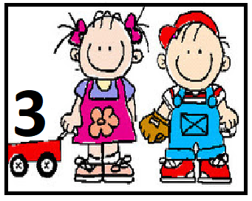

Secuencia didáctica:
Un viaje a las estrellas

Los niños interactúan con el medio desde edades muy tempranas. En la aventura de conocerlo y transformarlo, ampliarán, profundizarán y organizarán sus saberes en relación con el ambiente natural.
El cielo, la noche, el día, las estrellas, la luna… motivan e inquietan a los niños.
En esta secuencia se tratará de ofrecerles la posibilidad de mirar con otros ojos, que puedan observar, explorar, buscar información y al mismo tiempo que enriquezcan su juego e imaginación.

Lunes
Feriado día de la soberanía
El Día de la Soberanía Nacional se celebra anualmente el 20 de noviembre, ​ en conmemoración de la Batalla de la Vuelta de Obligado, librada el 20 de noviembre de 1845.

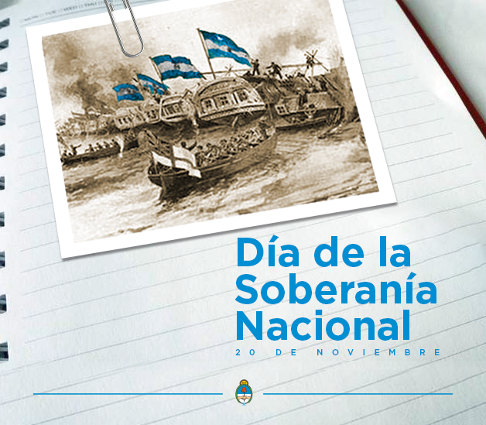

Actividad 2:
La realizaremos en el zoom del día martes 24/11
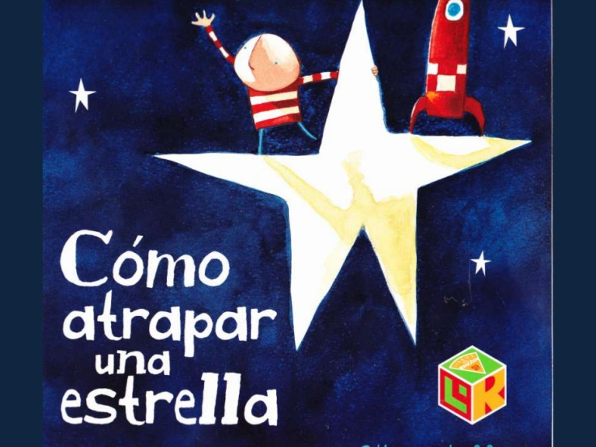
Vas a necesitar tener listos los siguientes materiales para trabajar:
- 2 tubos de cartón de papel higiénico o 1 solo si es el de rollo de cocina
- Témperas de colores, pincel, trapito y vaso con agua
- Papeles de colores, cartulina, brillantina, plasticola, etc.
Primero vamos a escuchar el cuento “Como atrapar una estrella” de Oliver Jeffers y después vamos a armar algo especial para jugar.

Actividad 3:
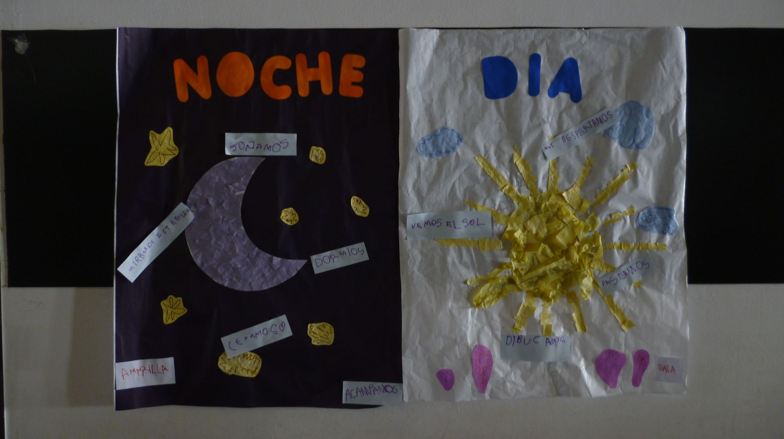

- ¿Qué se ve de día?
- ¿Cómo es el Sol?
- ¿Se puede tocar?
- ¿Qué ves en el cielo cuando es de noche?
- ¿Dónde está el Sol cuando es de noche?
- ¿Cómo es la Luna?

Te invitamos a observar el cielo de día y de noche. Ahora que lo observaste bien podes realizar un dibujo de como ves el cielo de día y como lo ves de noche.
Si tienen en casa libros pueden buscar en ellos información, o en el celular de mamá o papá diferentes imágenes del cielo y el espacio.
Te compartimos algunas imágenes….
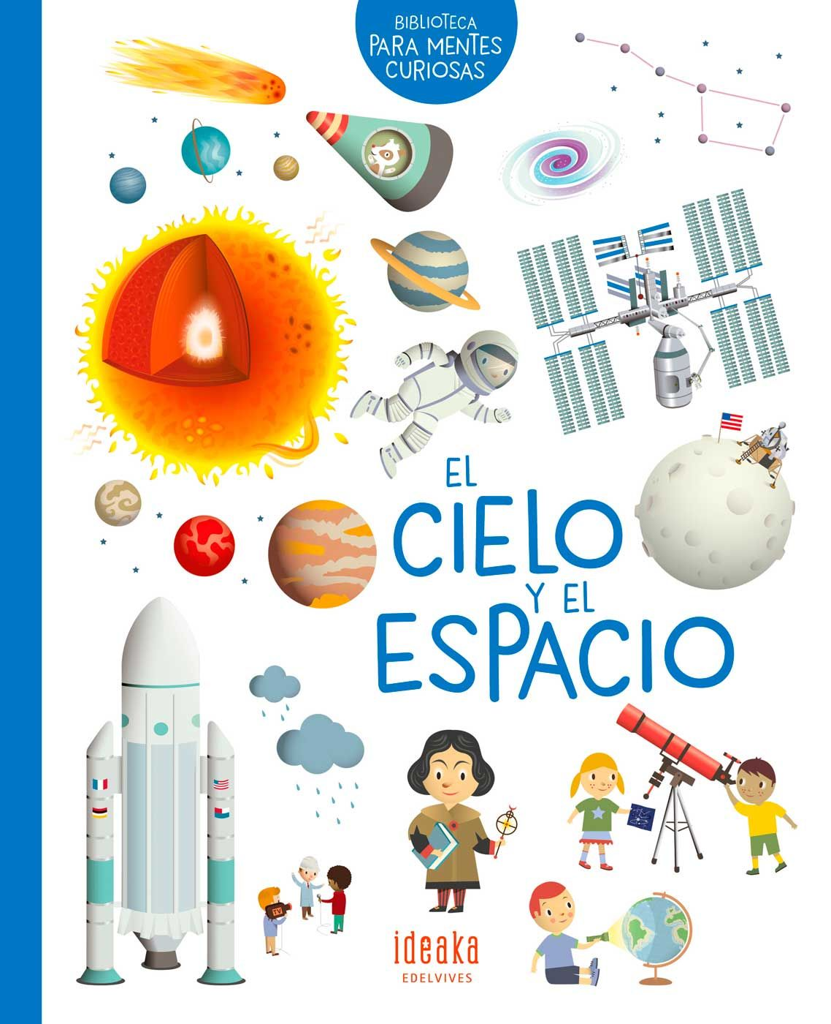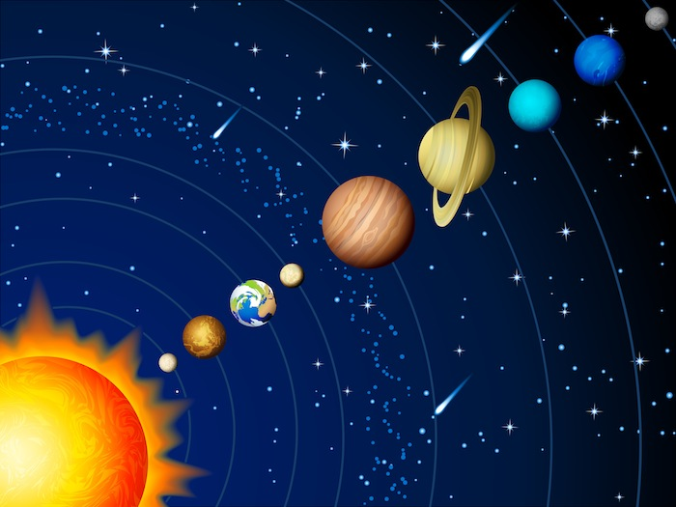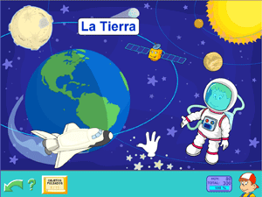

En el siguiente video la seño Nati te cuenta que pasa con el día y la noche
https://youtu.be/ijx3y1JnvO0

Guardá tus dibujos para compartirlos en el zoom de mañana.

Actividad 4:
La realizaremos en el zoom del día jueves 26/11
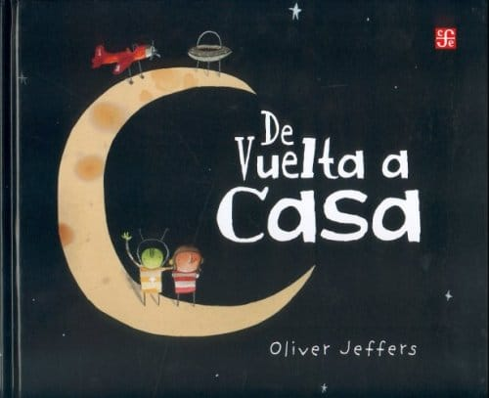

Primero vamos a escuchar el cuento “De vuelta a casa” de Oliver Jeffers.
Y luego….. ¡Preparate para convertirte en un astronauta!
Vas a necesitar tener lista una máscara recortada sobre cartulina o cartón. Te dejamos un modelo que podes imprimir o dibujar. (No te olvides cortarle el centro para poder ver y de colocarle un cordón de cada lado para poder atarla cuando este seca. También puede ser un palito o cartón duro para poder sostenerla, como en la imagen que se muestra abajo).

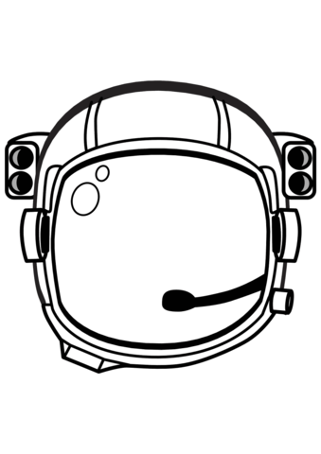

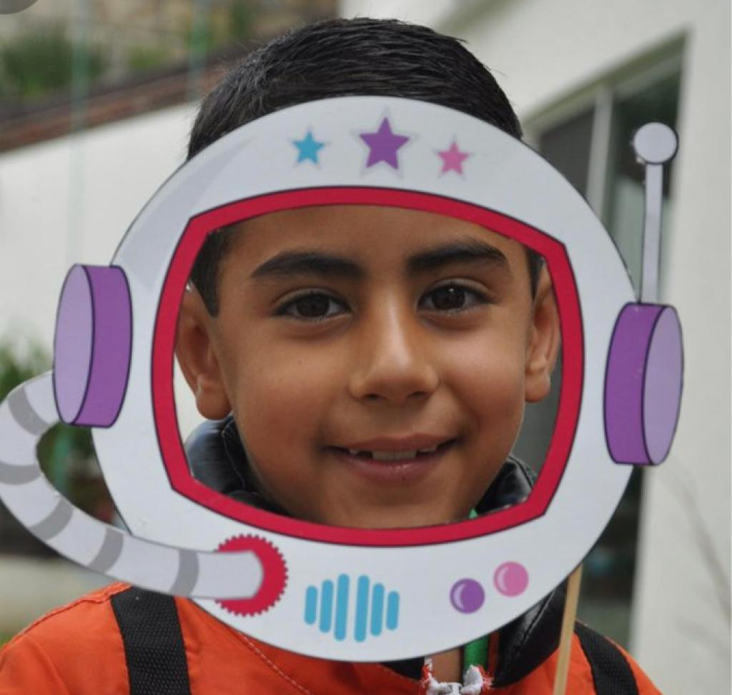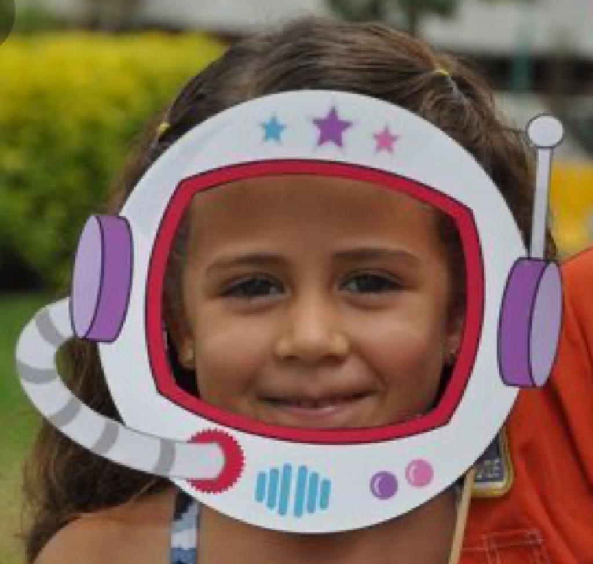

Vas a necesitar además de la máscara:
- Papeles de colores, cartulina, lana, plasticola, lo que tengas en casa para decorar tu mascara de astronauta.

Actividad 5:
Te invitamos a fabricar con dos botellas o una caja, los propulsores de los astronautas. Con esto, tú mascara y el cohete ya vas a estar listo para jugar a ir al espacio…

En el siguiente video la seño Cyn te muestra cómo hacerlo….
https://youtu.be/l6Q7GTUYo14

Te dejamos también algunas imágenes

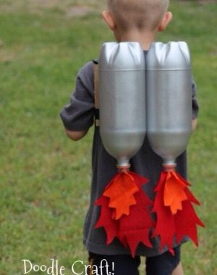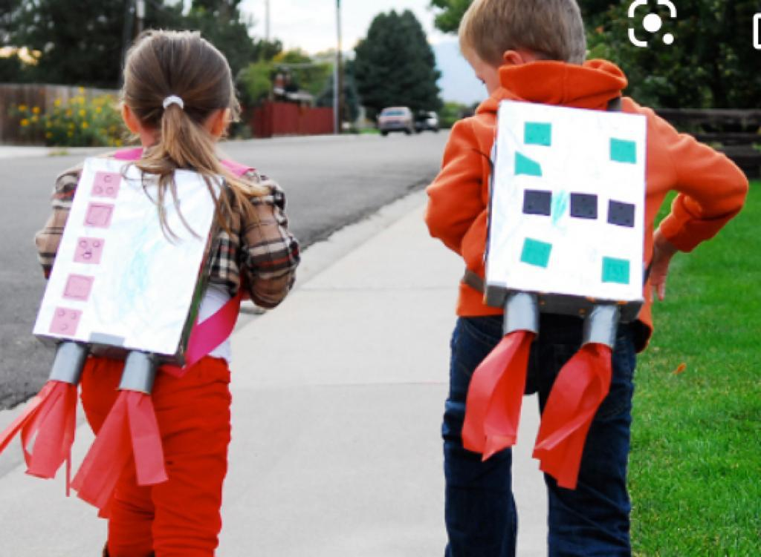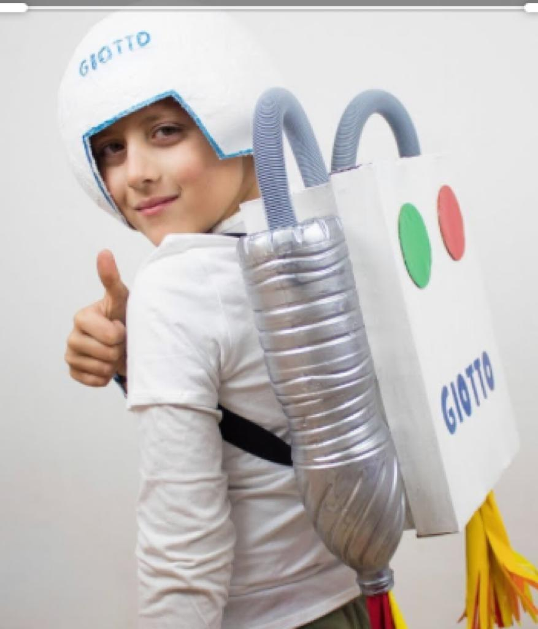

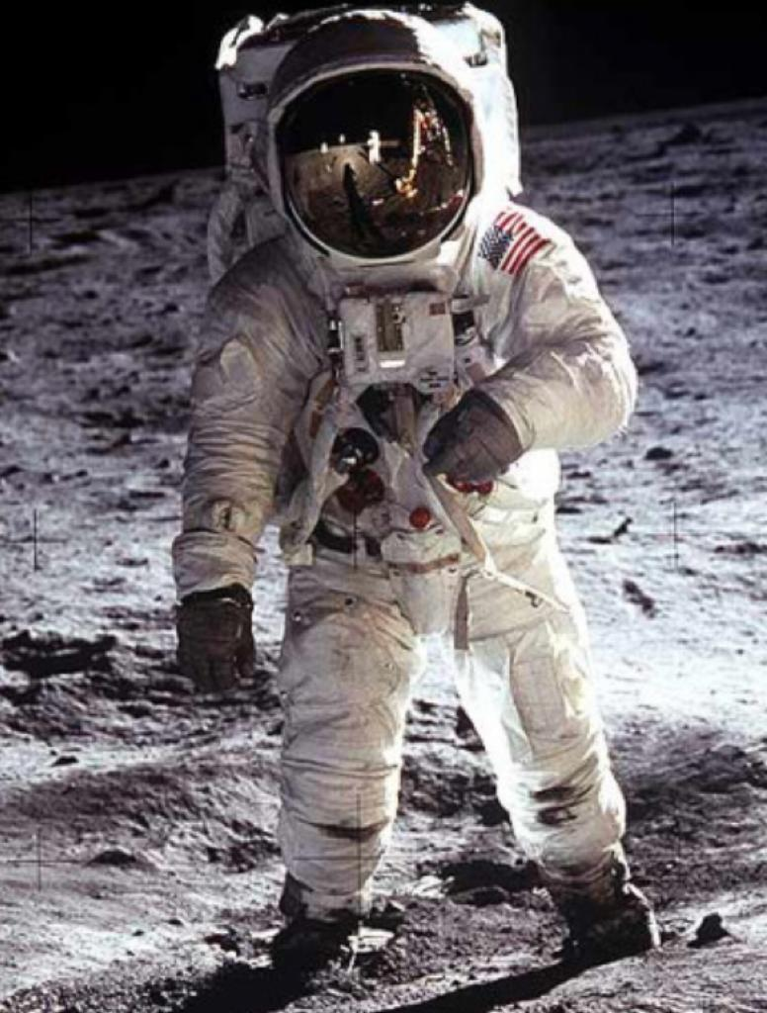

Esperamos que se diviertan mucho…….

